Задание к выполнению лабораторной работы

Программирование графических процессоров (NVIDIA CUDA)

Задание №1.

Разработайте программу, для вычисления значения функции f(x) на отрезке [1,N+1] с шагом h=N/ k, где N – номер варианта и составьте таблицу:
k | время расчета на CPU | время расчета на GPU
N
N*10²
N*10⁴
N*10⁶
...

a = N, b = N*2, k=N/2, z = N²

- 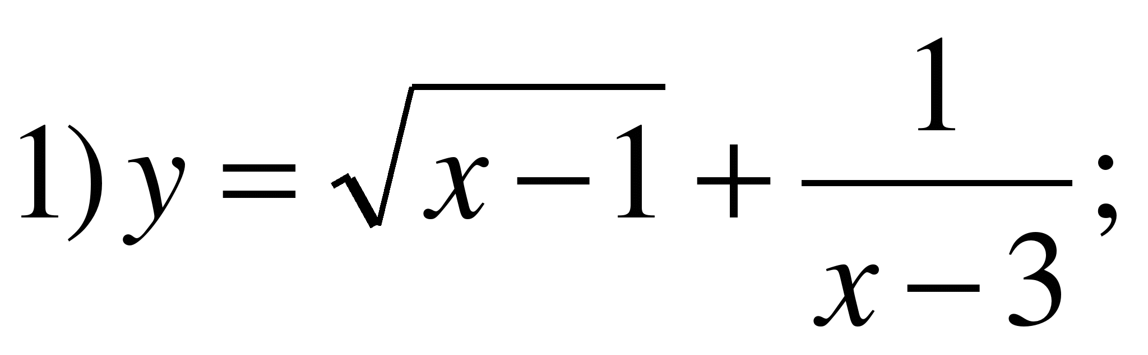
- 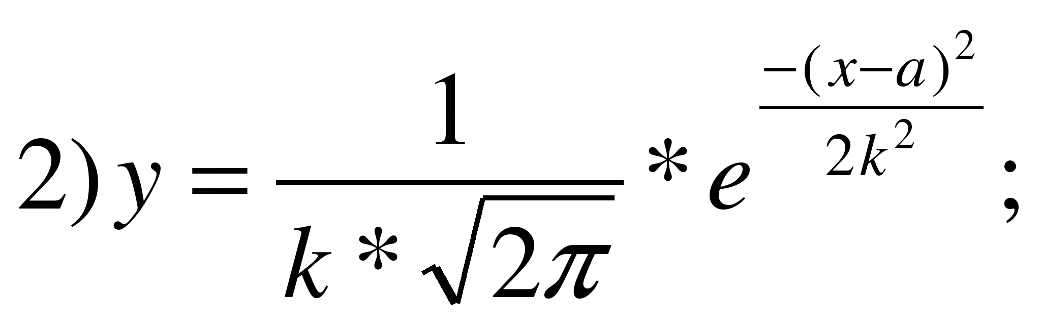
- 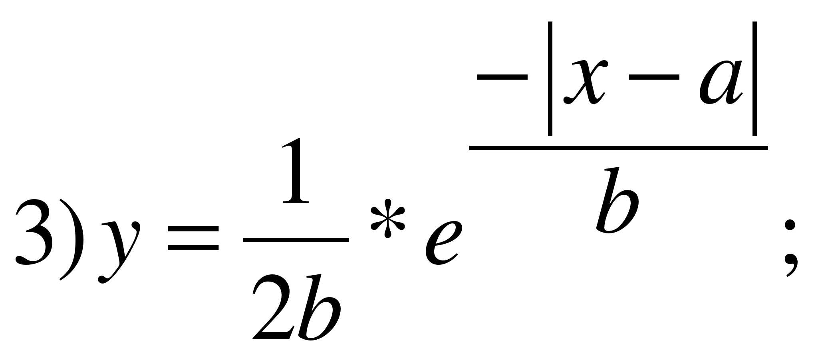
- 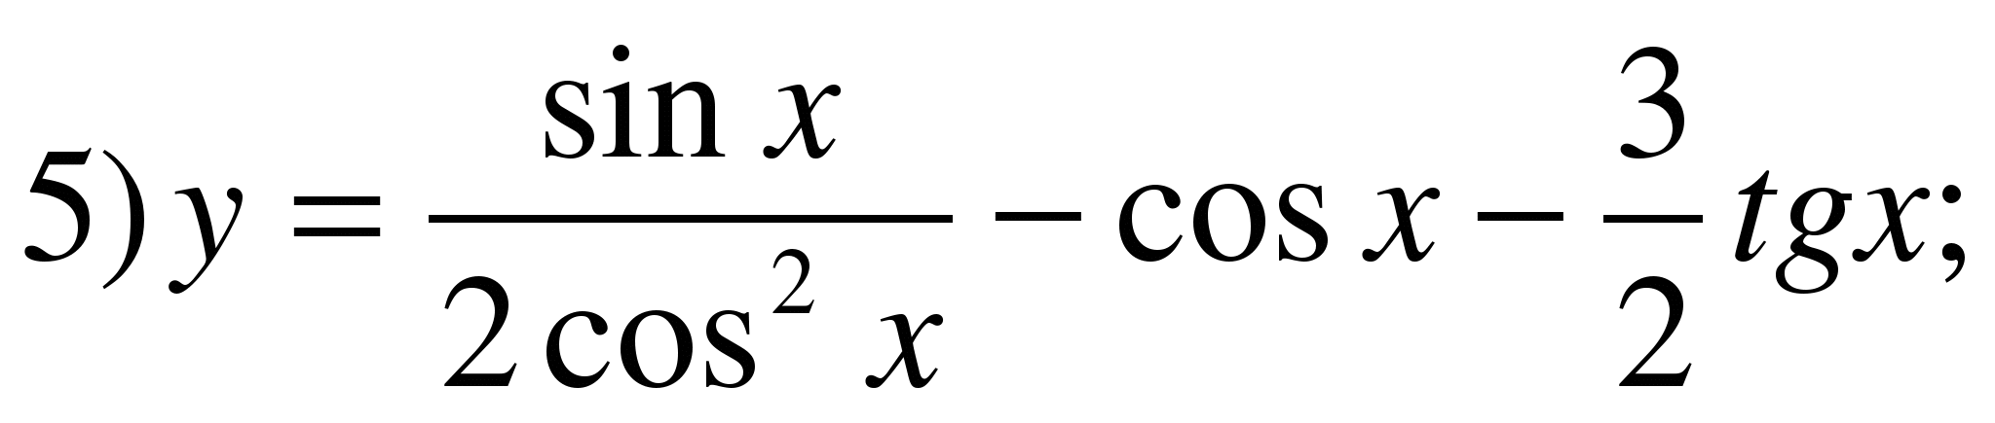

- 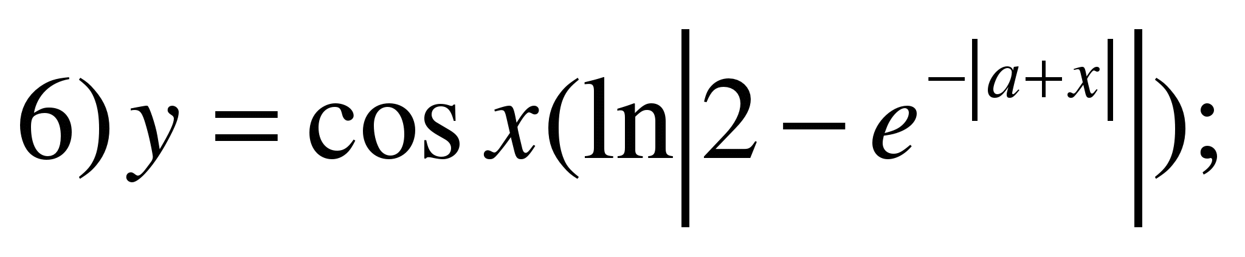

- 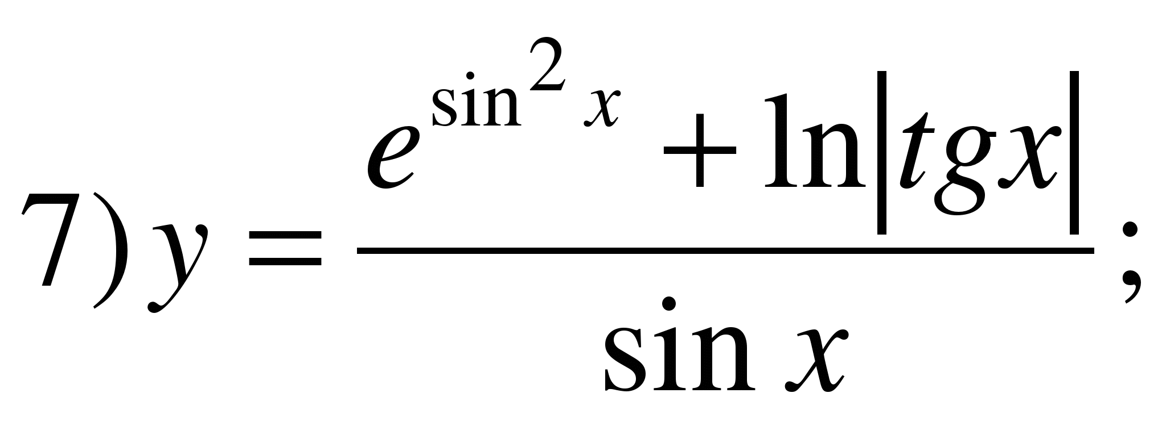

- 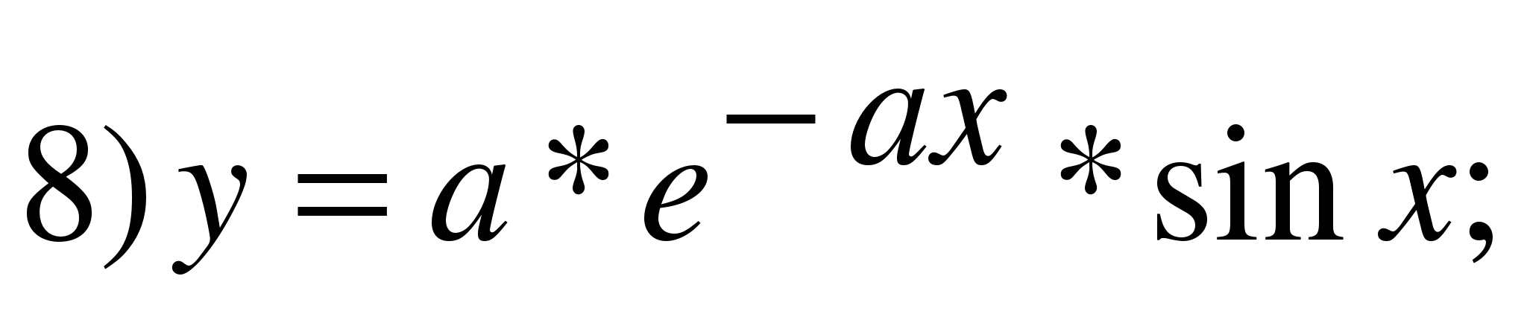
- 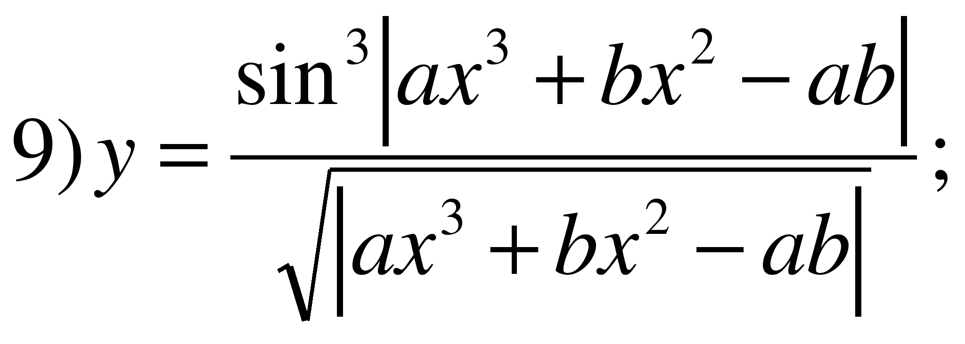
- 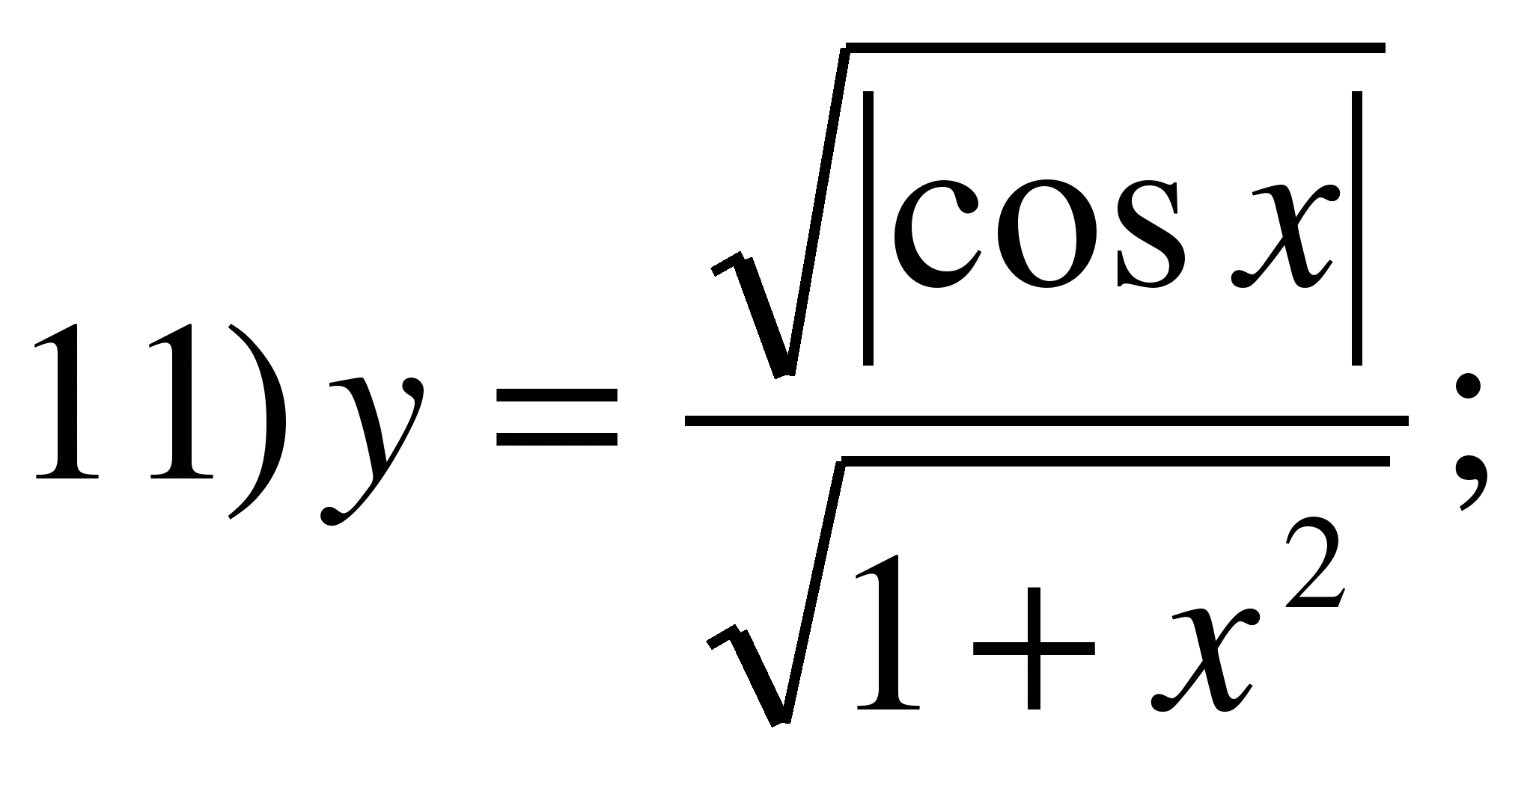
- 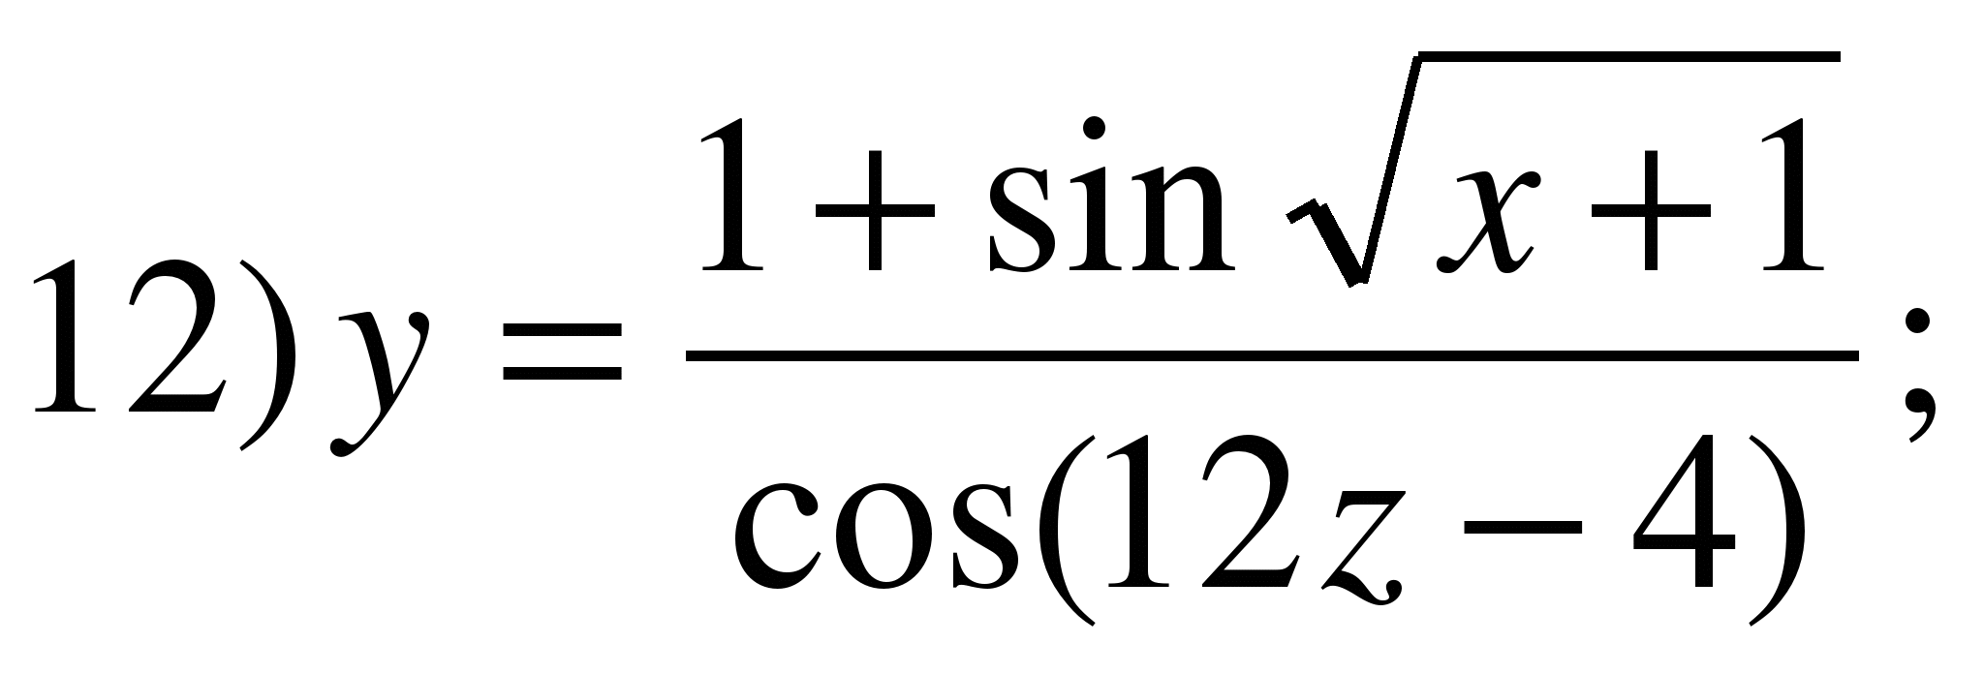
- 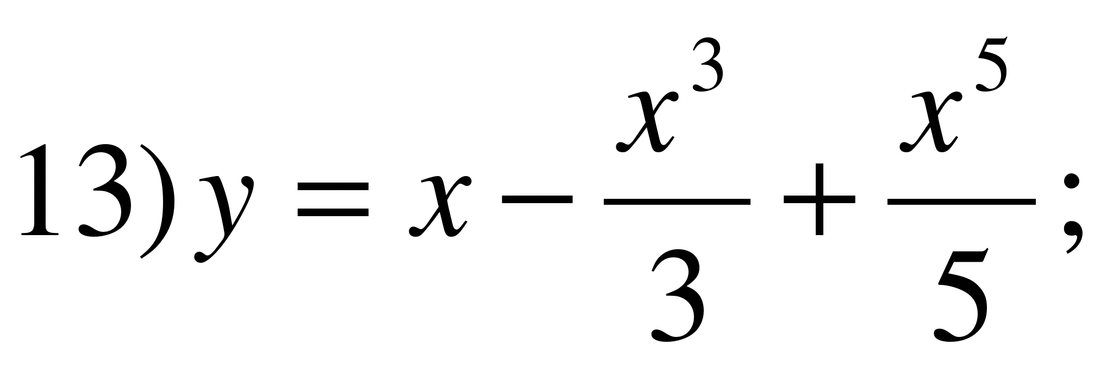
- 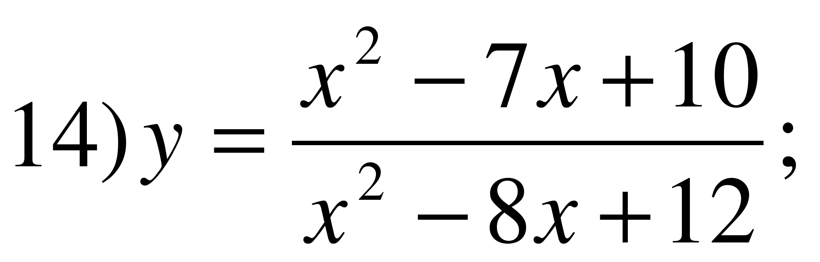
- 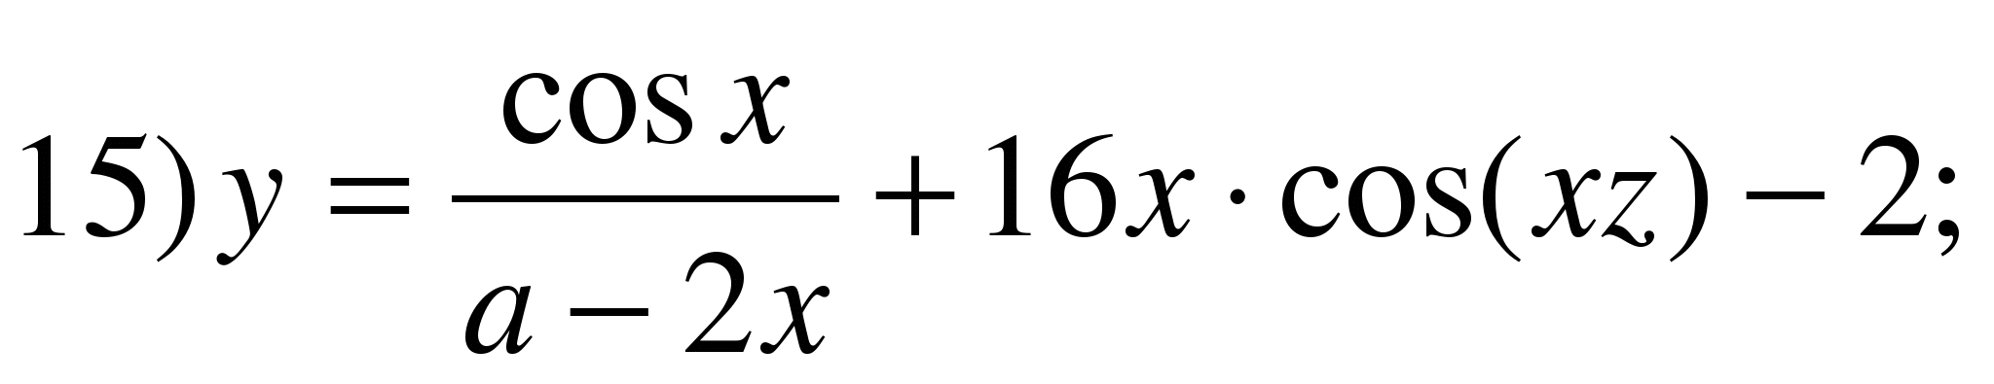
- 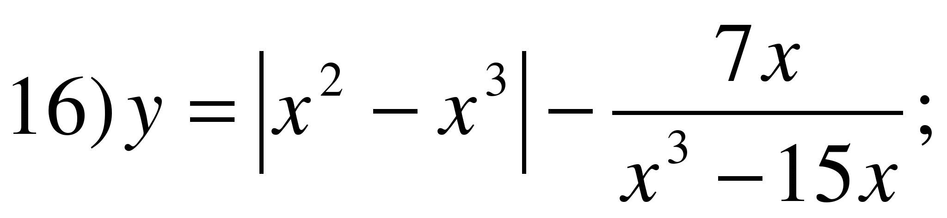
- 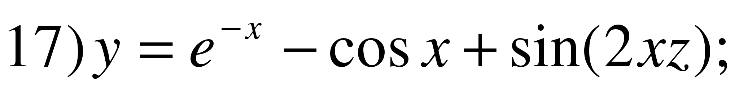
- 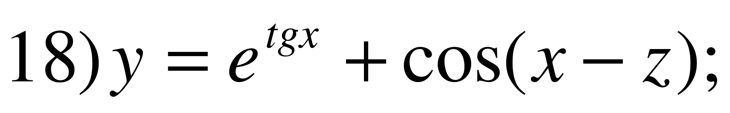
- 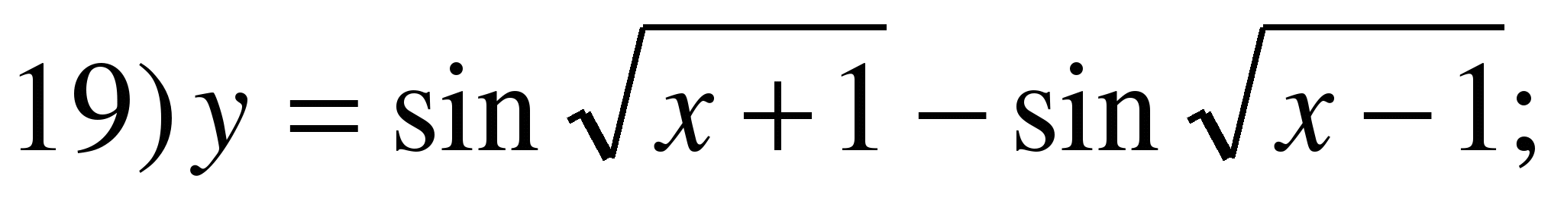
- 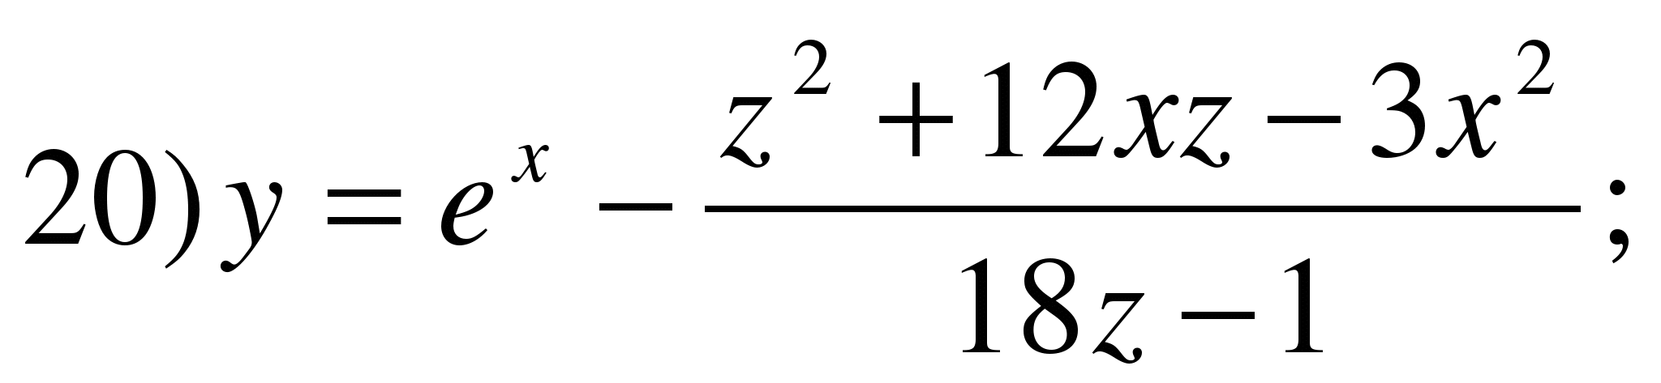
- 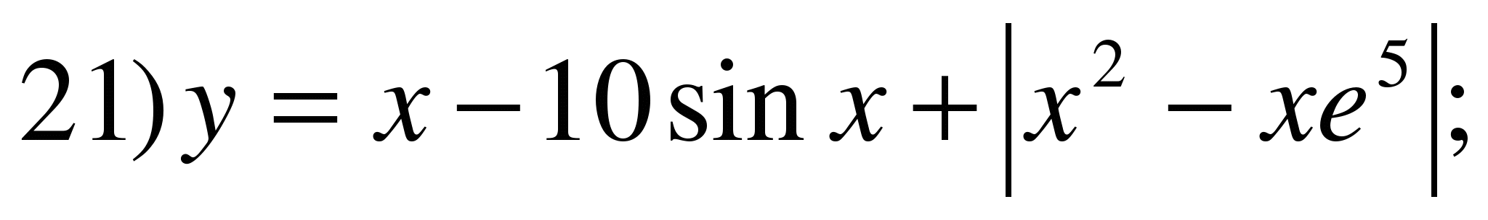
- 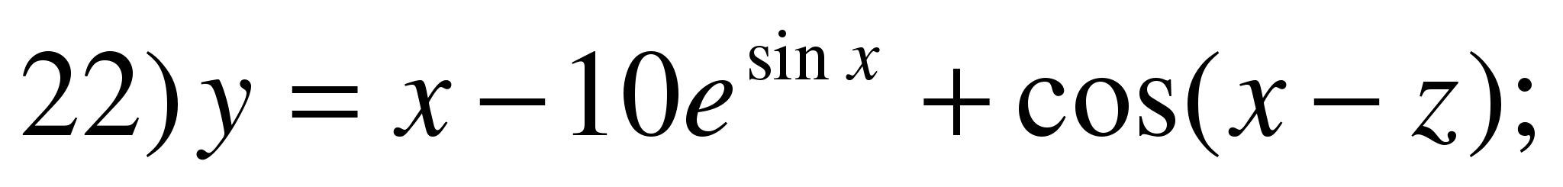
- 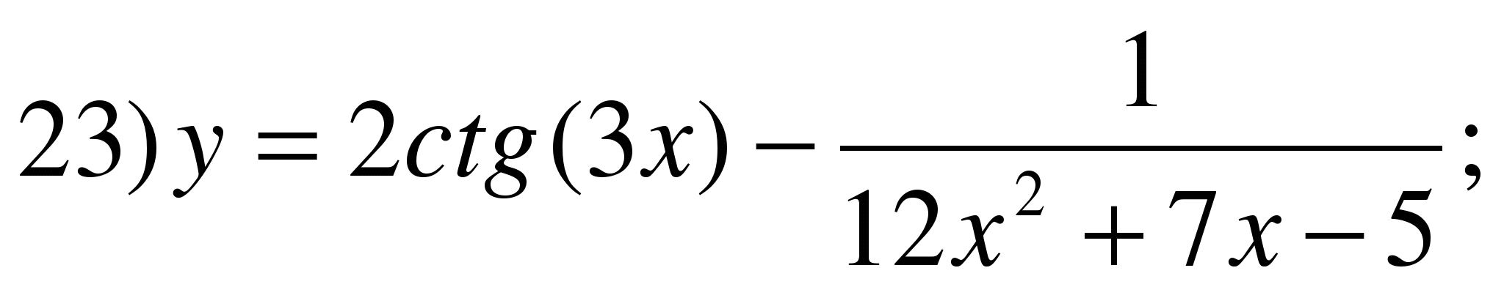
- 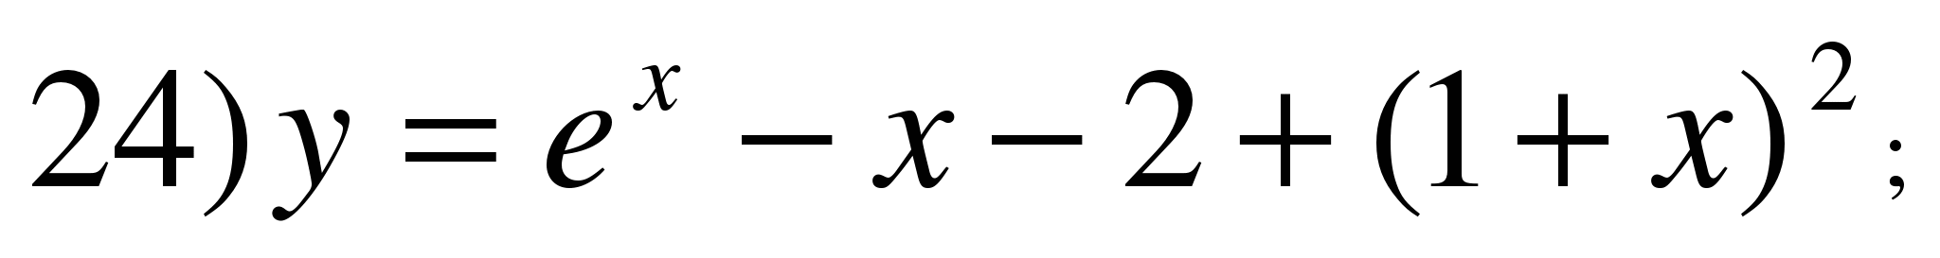
- 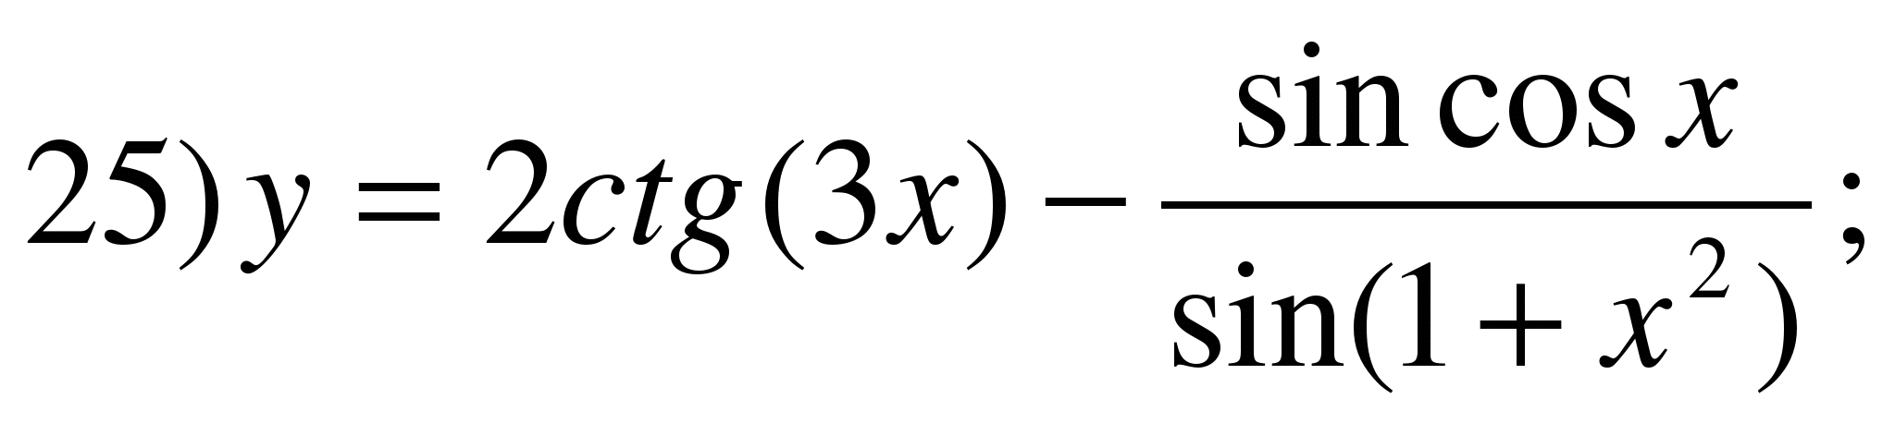
- 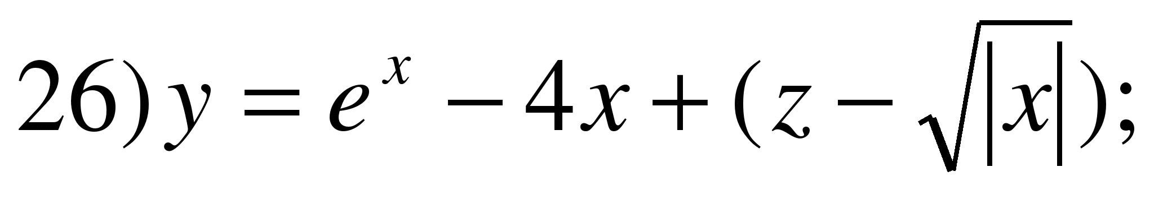
- 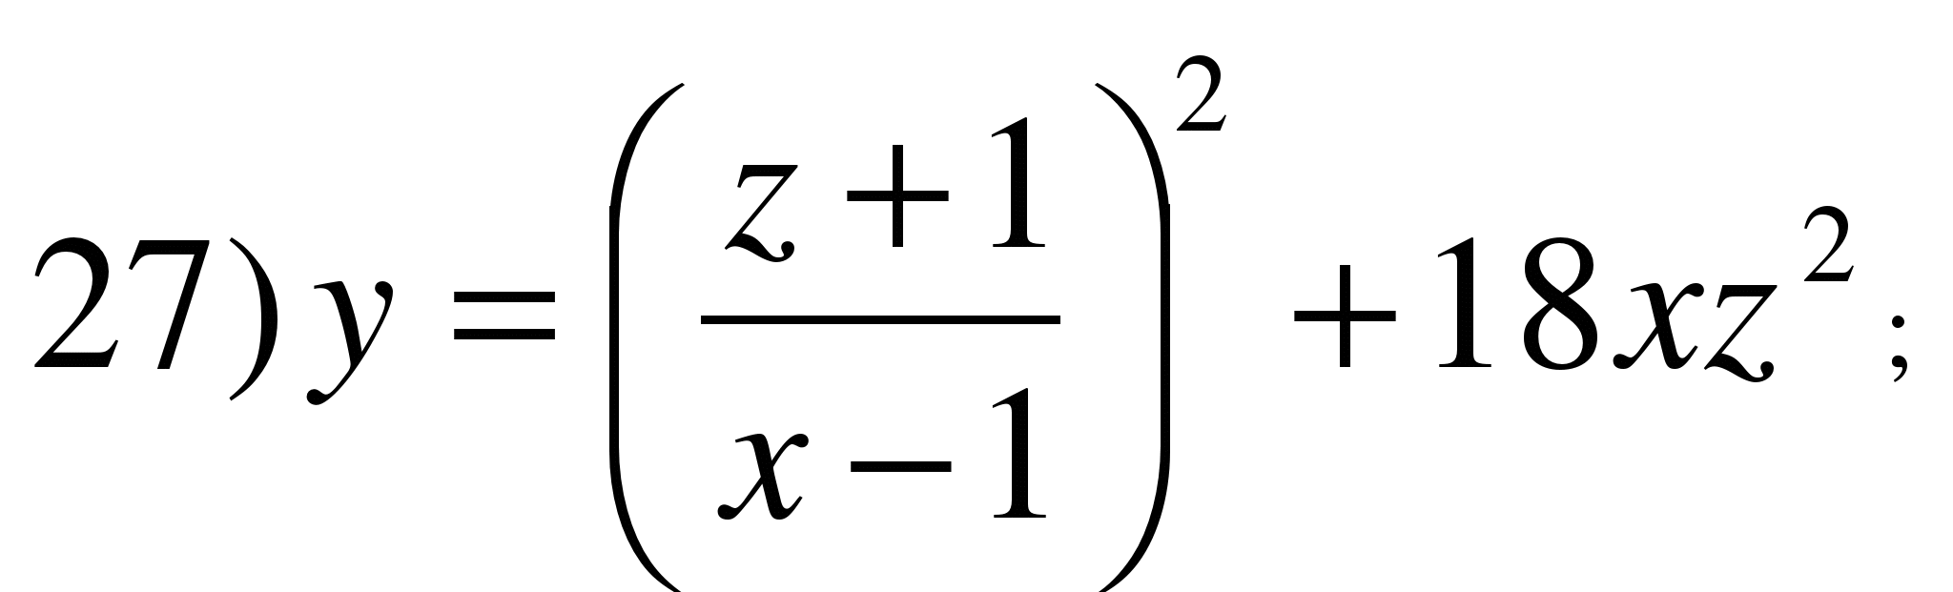
- 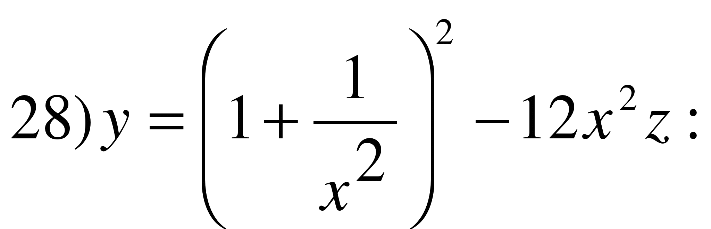

Задание №2.

Варианты заданий
- Разработайте программу для нахождения минимального значения среди элементов вектора.
- Разработайте программу для нахождения максимального значения среди элементов вектора.
- Разработайте программу для нахождения суммы всех элементов вектора.
- Разработайте программу для нахождения произведения всех элементов вектора.
- Разработайте программу для вычисления скалярного произведения двух векторов.
- Разработайте программу решения задачи поиска максимального значения среди минимальных элементов строк матрицы.
- Разработайте программу решения задачи поиска минимального значения среди максимальных элементов строк матрицы.
- Разработайте программу для решения задачи транспонирования матрицы.
- Разработайте программу для нахождений произведения вектора на матрицу.
- Разработайте программу для нахождения минимального значения среди элементов матрицы.
- Выполнить сложение двух матриц одинакового размера.
- Найти сумму максимальных элементов строк матрицы.
- Найти площадь выпуклого многоугольника, заданного координатами вершин.
- Найти в данном тексте все палиндромы.
- Найти в тексте все вхождения данного образца.
- Дана последовательность вещественных чисел. Сократить количество десятичных разрядов после запятой каждого числа до двух.
- Дана последовательность арифметических выражений, операндами которых являются однозначные числа, а число операций не больше двух. Найти значения всех выражений.
- Дана матрица вещественных чисел. Преобразовать матрицу таким образом, чтобы элементы ее строк шли по убыванию.
- Вывести все согласные, которые отсутствуют в данном тексте.
- Дана матрица вещественных чисел. Преобразовать матрицу таким образом, чтобы элементы ее столбцов шли по убыванию.

